iPad Aktivierung an den Schulen des SVA Stuttgart

Dokumentenmanagement

**Versionsnachweis**

|  |  |  |  |
| --- | --- | --- | --- |
| Datum | Autor | Version | Änderungen |
| 2017-06-27 | Georg Fischer | 0.1 | Erstellung Dokument |
| 2017-07-08 | Josef Bartmann | 0.2 | Ausarbeitung einzelner Punkte |
| 2017-08-09 | Andreas Fambach | 0.3 | Screenshots und Formatierung. Formulierung einzelne Punkte |
|  |  |  |  |
|  |  |  |  |

Inhaltsverzeichnis

1. Grundsätzliche Informationen 4

2. Enrollment eines iPad 5

# Grundsätzliche Informationen

Das Schulverwaltungsamt Stuttgart hat der Firma CANCOM den Auftrag zum Rollout von Apple iPad Devices in Verbindung mit einem MDM-System des Anbieters jamf software erteilt.

Zur einfachen Anbindung von iPad an das MDM wird auf das Apple DEP (Device Enrollment Program) zurückgegriffen. Dadurch verknüpft sich das iPad dauerhaft mit dem MDM und kann nur in der dafür vorgegebenen Konfiguration verwendet werden.

Die Grundkonfiguration der Geräte wurde anhand Best-Practice von CANCOM und SVA vorgegeben, kann jedoch selbstständig durch die Schulen angepasst werden.

Der Kauf von Apps für die iPads erfolgt über Apple VPP (Volume Purchase Program) und ist in einem separaten Dokument beschrieben.

Wir versuchen in diesen Schulungsunterlagen alle wichtigen Informationen für das Handling der unterschiedlichen Systeme und Portale abzubilden.

Sollten Sie jedoch Themen haben, die Sie gerne in diesem Dokument finden würden, wenden Sie sich an das SVA. Wir werden die gewünschten Informationen gerne hinzufügen und möchten das Dokument dadurch lebendig halten.

Viele Grüße,

Andreas Fambach / Apple System Engineer / [andreas.fambach@cancom.de](mailto:andreas.fambach@cancom.de)

Josef Bartmann / Apple System Engineer / [josef.bartmann@cancom.de](mailto:josef.bartmann@cancom.de)

CANCOM GmbH

Erika-Mann-Straße 69

80636 München

# Enrollment eines iPad

Durch die Verwendung von Apple DEP wird das iPad während des Aktivierungsvorganges für iOS Geräte immer an das MDM umgeleitet und erhält seine Konfigurationen von diesem.

Der Aktivierungsvorgang kann nicht umgangen werden und benötigt eine Internetverbindung, die die Verbindung zu Apple, MDM und Akamai erlaubt. Während des Vorganges prüft Apple die Integrität des iPad und gibt durch DEP den MDM-Server vor zu dem sich das iPad verbinden muss.

Schalten Sie dazu das iPad an und wählen die Sprache und Region aus:

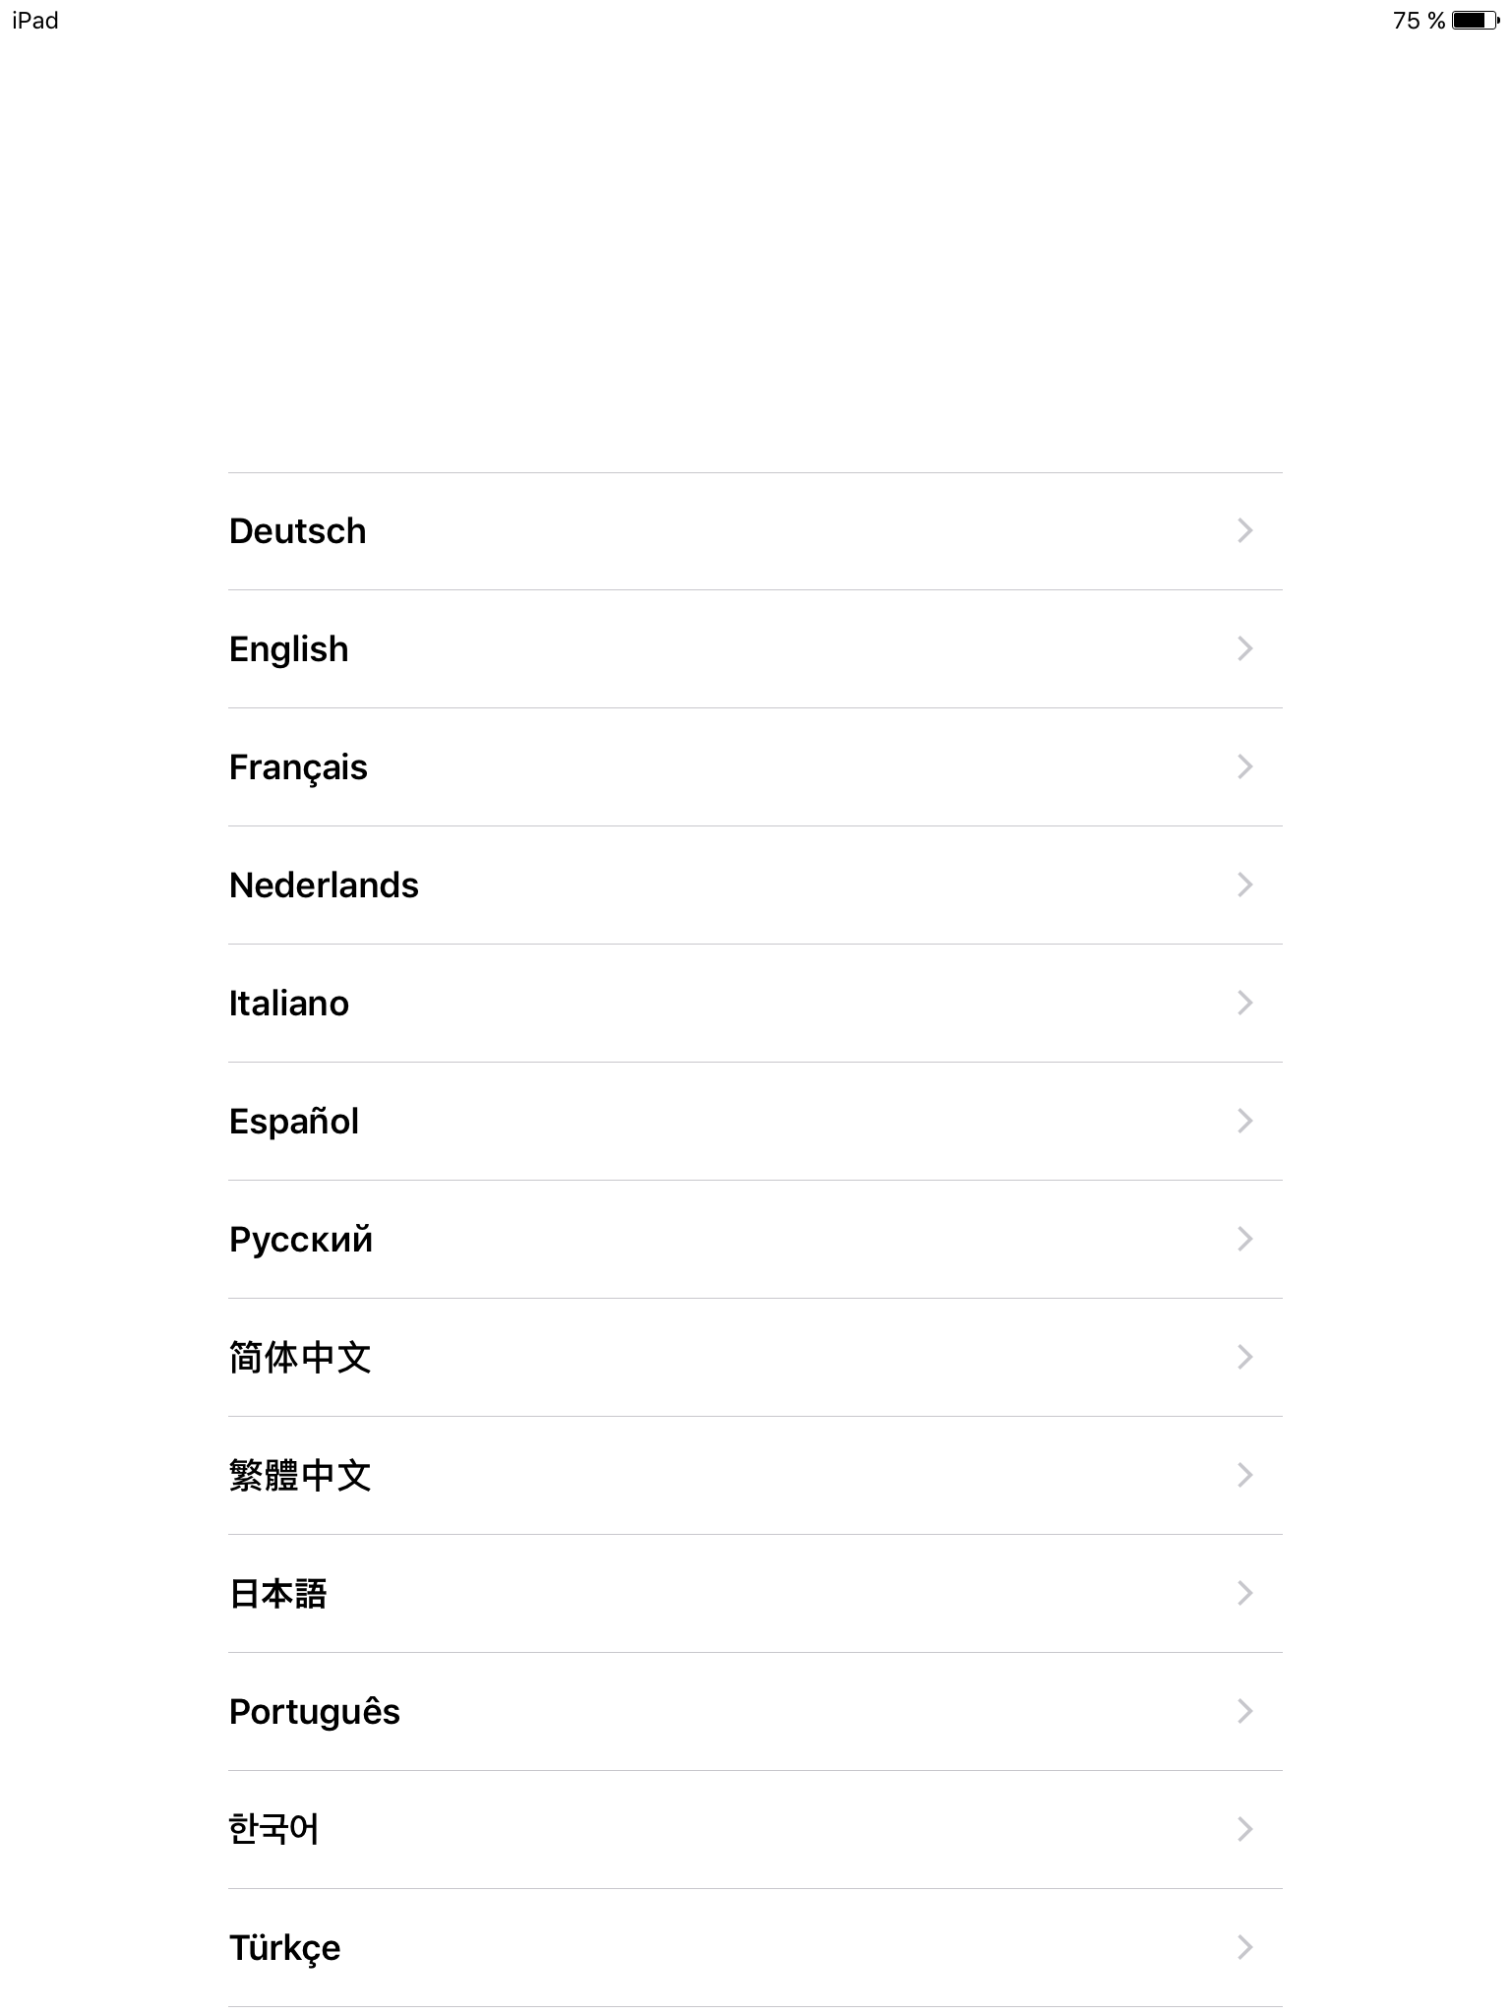

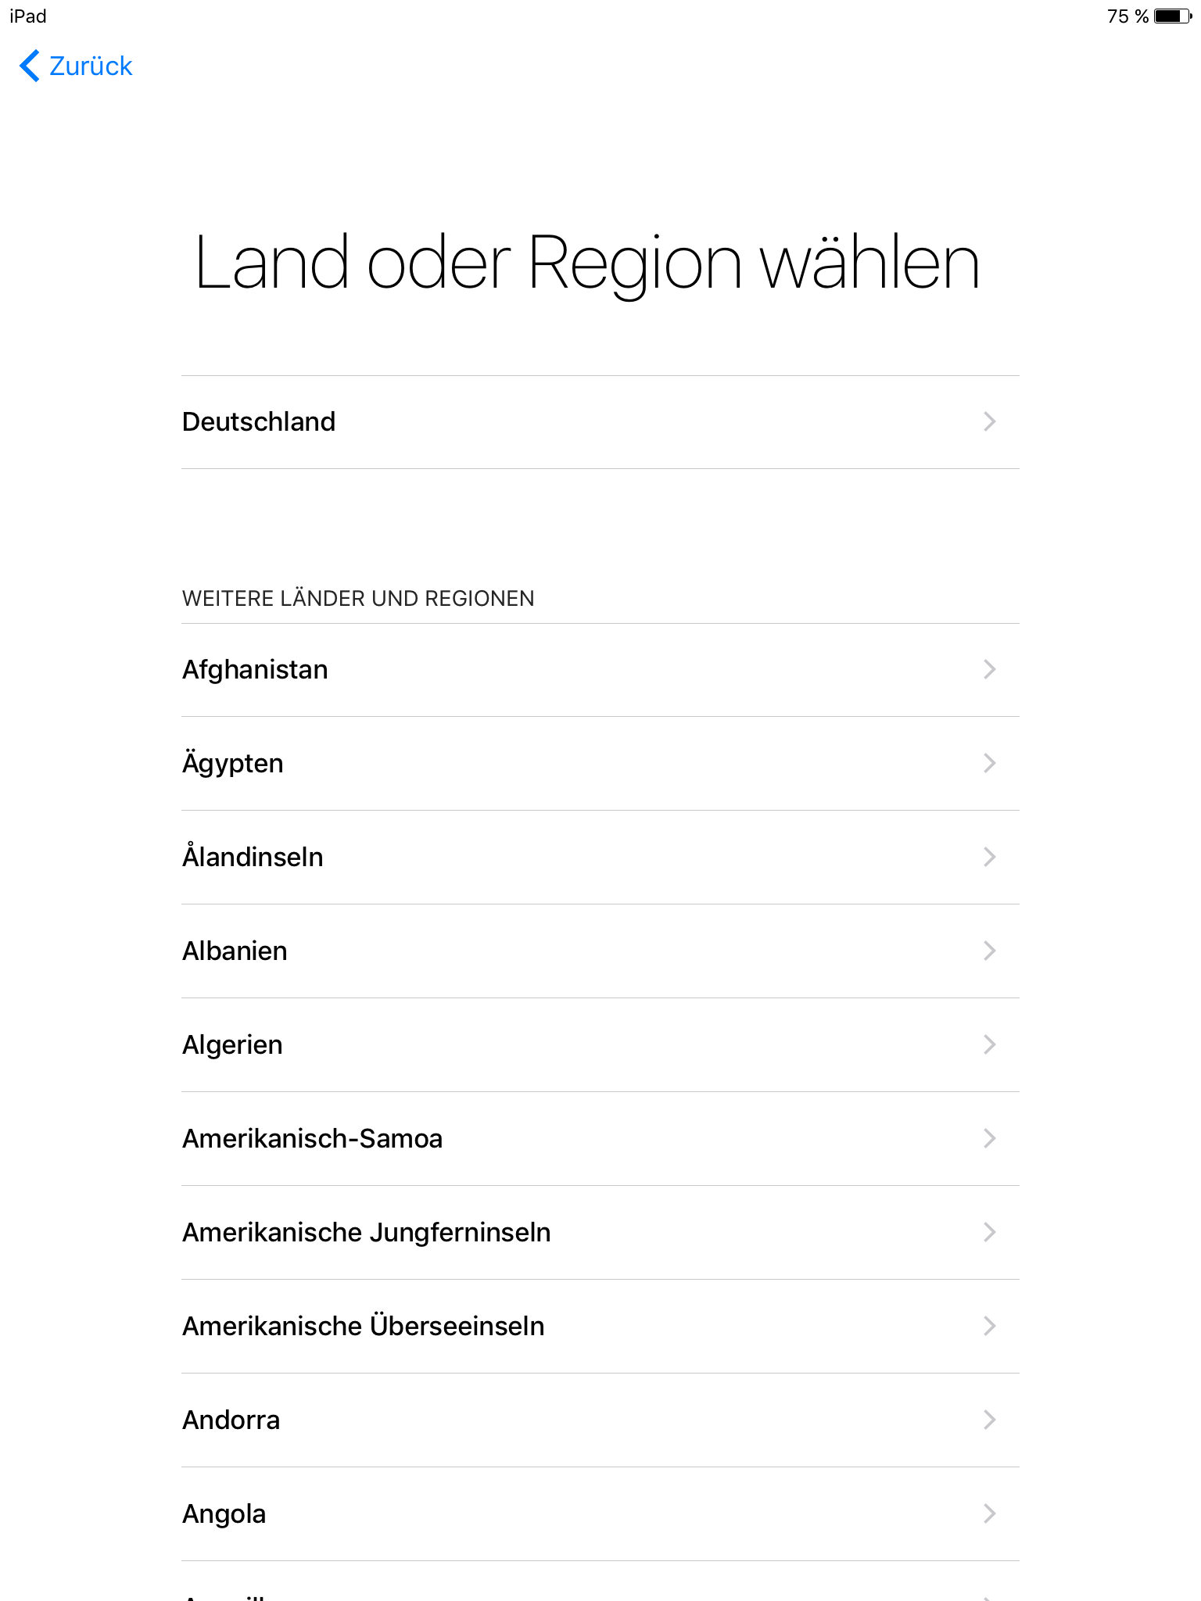

Verbinden Sie das iPad mit dem WLAN für die Ersteinrichtung. Die Informationen zu SSID und Passwort des Netzwerks erhalten Sie von Ihren Netzwerk-Betreuer.

**Hinweis:** Das Netzwerk erlaubt nur Verbindungen zu definierten IPs oder URLs. Es dient nur der ersten Inbetriebnahme der Geräte, entweder nach vollständigen Zurücksetzen bestehender iPads, oder bei Auslieferungen zusätzlicher iPads an die jeweilige Schule.

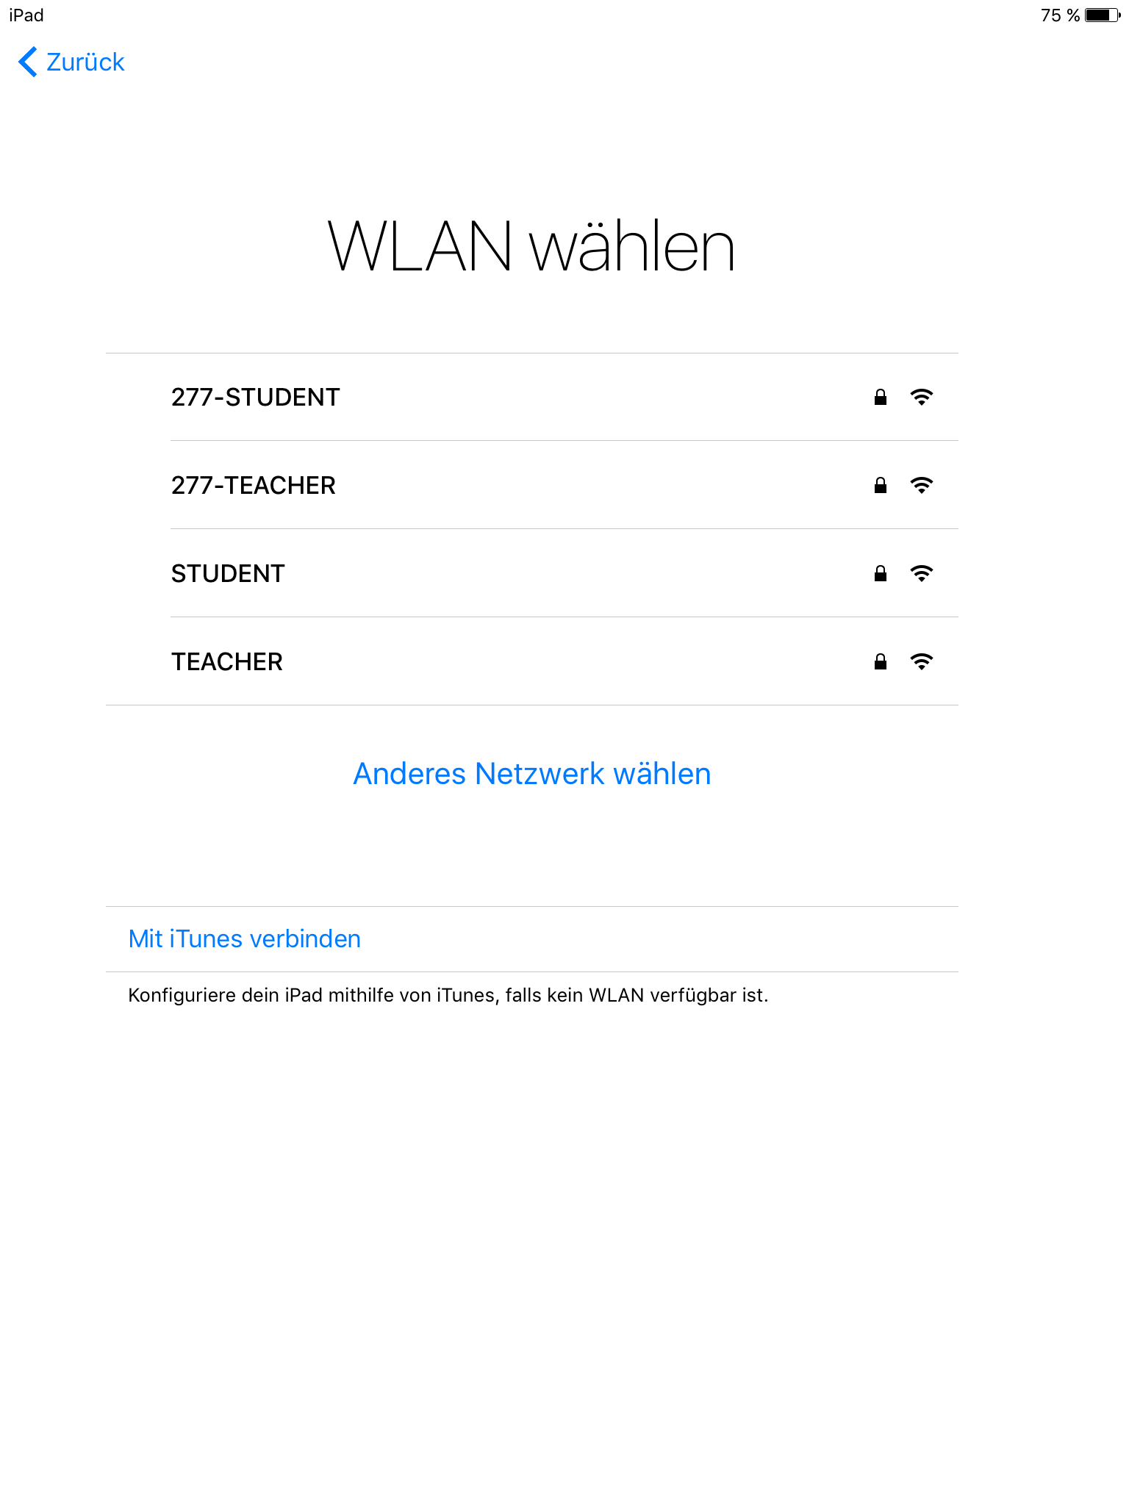

Durchlaufen Sie die folgenden Schritte durch jeweiliges Tippen auf „Weiter“.

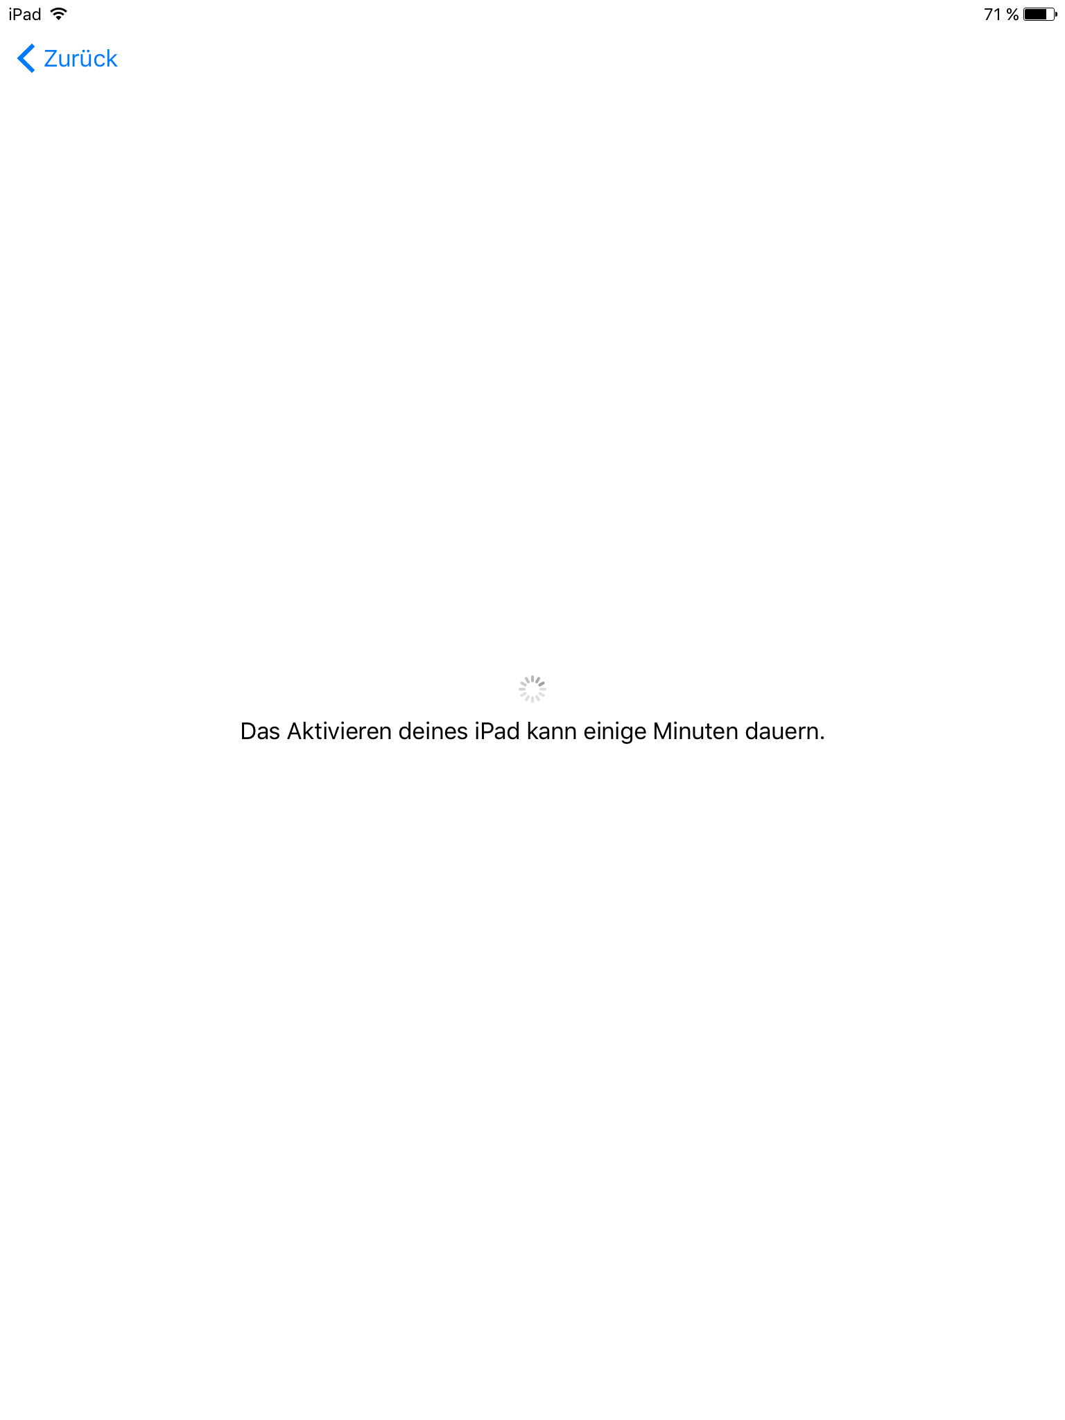

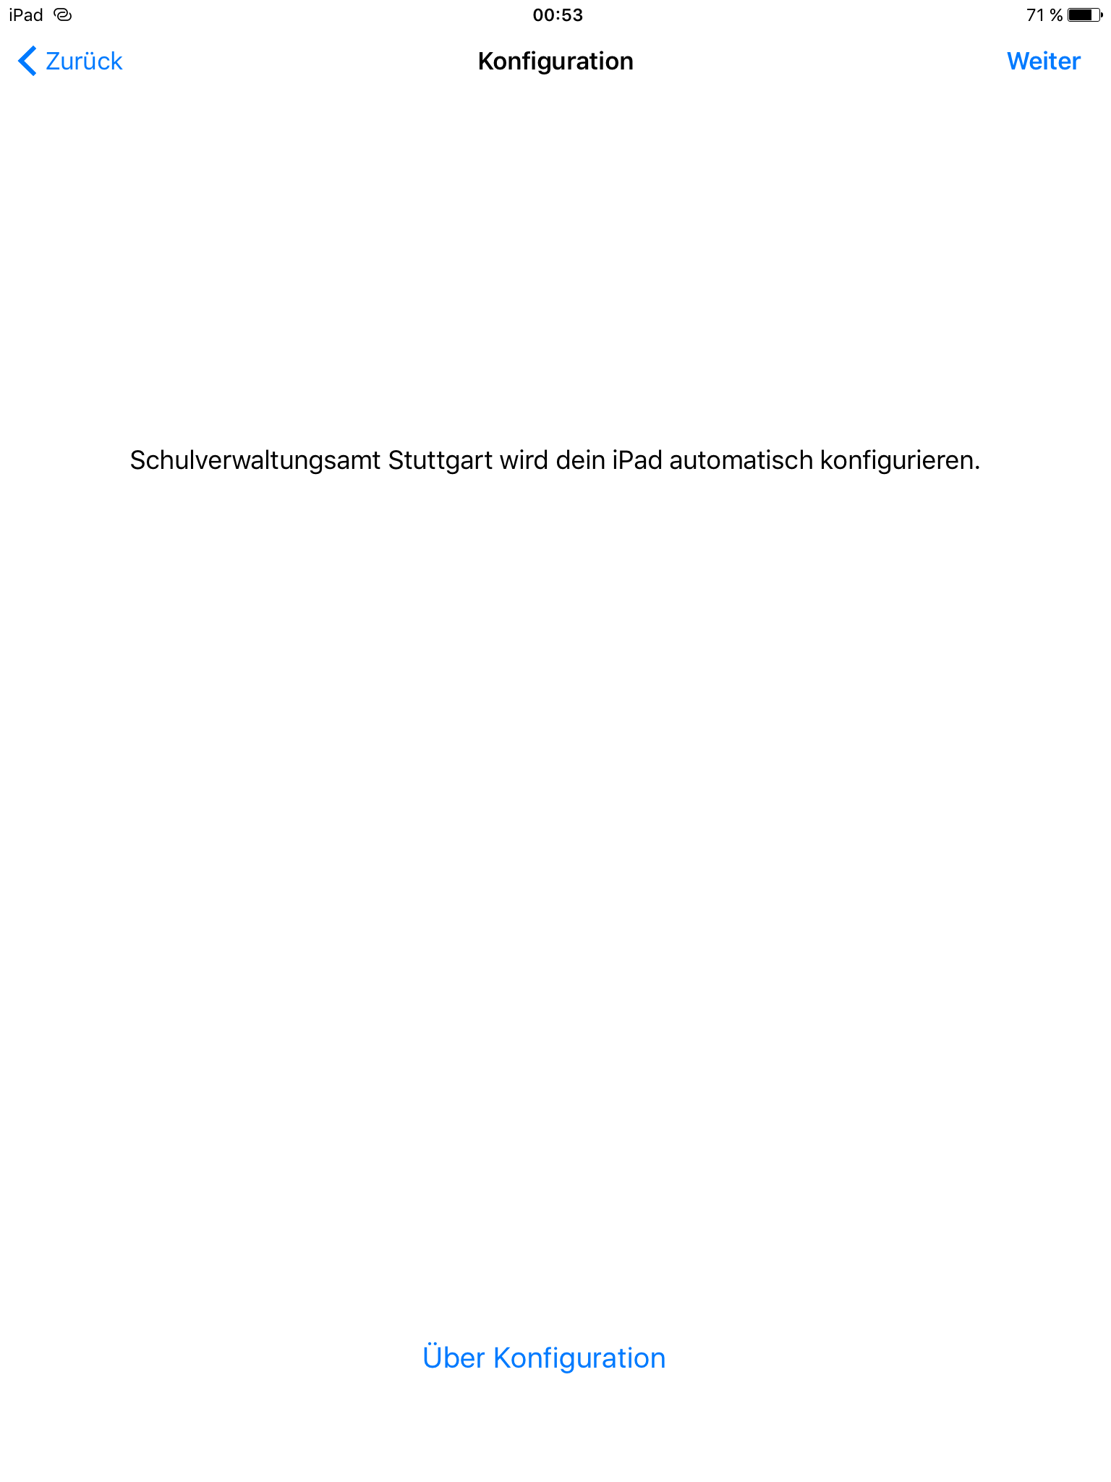

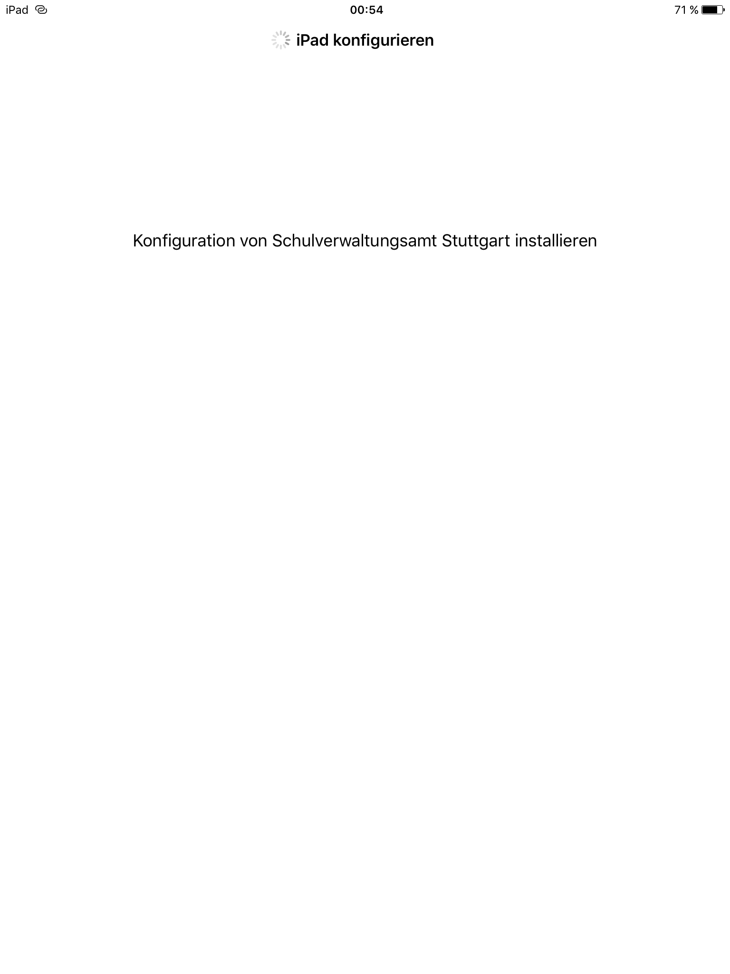

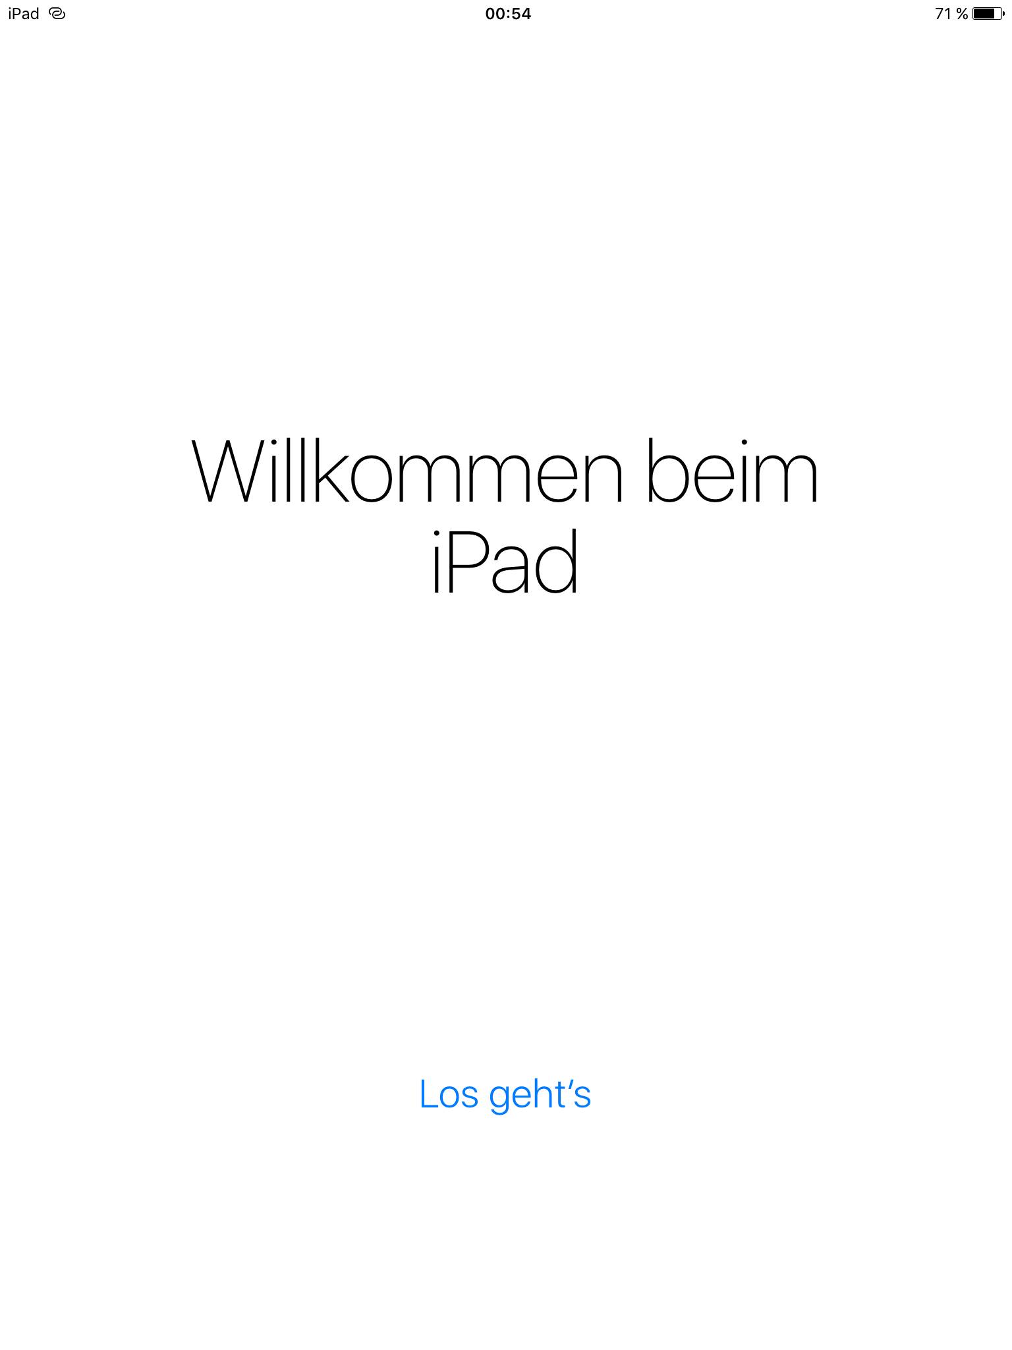

Quittieren Sie die erfolgreiche Aktivierung des iPad indem Sie auf „**Los geht’s**“ tippen.

Nun erscheint der Homescreen und verändert sogleich sein Layout, indem diverse Apps gelöscht werden sowie durch MDM zugewiesene Apps erscheinen.

Die Installation der sogenannten „Configuration Profiles“ sind allerdings sofort abgeschlossen und können am iPad in den Systemeinstellungen -> Allgemein -> Profile geprüft werden. Es werden mindestens zwei Profile installiert:

* Restrictions (Deaktivierung von Cloud Diensten, Social Media, Codeeingabe etc.)
* WLAN (SSID, Key, ggf. Zertifikat und Proxy)

Sie müssen nun am iPad händisch das WLAN wechseln, indem Sie in den Systemeinstellungen -> WLAN das Netzwerk mit der folgenden SSID wählen:

XXX-WLAN-Schueler

(Diese Angebe dient als Platzhalter – genauer Informationen beziehen Sie bitte über Ihren Netzwerk-Dienstleister)

Abhängig vom Datendurchsatz des WLAN-Netzes und der Internetanbindung an Ihrer Schule kann die Installation der Apps etwas Zeit benötigen. Dies ist vor allem der Fall, wenn eine App (oder App-Updates) zum ersten Mal installiert werden, da der Download aus dem Internet erfolgt.

Durch den Einsatz eines MacMini als Caching-Server in jeder Schule muss der Download nur einmal aus dem App Store erfolgen. Bei einem weiteren Download bezieht das iPad die App direkt vom Caching-Server in Ihrem lokalen Netzwerk. Der Caching-Server hält nach dem erstmaligen Download vom jeweiligen Gerät Software für macOS, iOS, sowie tvOS bereit und stellt dies automatisch den Geräten zur Verfügung.